Учебно-исследовательская работа

**Внесистемные единицы физических величин**

Автор: **Медведева Анна**

обучающаяся 11 класса,

МОУ «Ерышовская СОШ

Ртищевского района

Саратовской области»,

Руководитель:

Матюшкина Ольга Викторовна,

учитель физики

**Содержание**

**Введение** ……………………………………………………………………… 3

**Основная часть** ……………………………………………………………… 4

Глава 1. **История зарождения внесистемных единиц** ……………………4

Глава 2. **Внесистемные единицы физических величин, используемые в повседневной жизни** ………………………………………………………… 5

2.1. Лошадиные силы …………………………………………………. .5

2.2. Миллиметры ртутного столба ……………………………………. 6

2.3. Калории ……………………………………………………………. .7

2.4. Киловатт*часы …………………………………………………….. 9

2.5. Дюймы ……………………………………………………………... 9

2.6. Фунты ……………………………………………………………. ..10

2.7. Почему мы так говорим? ………………………………………… 11

**Заключение** ………………………………………………………………….. 11

**Литература**…………………………………………………………………….12

**Приложения** …………………………………………………………………..13

**Введение**

Слово «измерение» мы произносим не очень часто. Но делаем измерения каждый день: времени – когда смотрим на часы, массы – когда покупаем продукты, объёма – когда просим налить чашку чая и положить три кусочка сахара…

Без измерений нельзя жить.

Единицы измерениянужны для самых различных измерений. До того, как мы стали изучать физику в 7 классе, я не знала о системе единиц СИ и что такое внесистемные единицы измерений. Хотя ещё в младших классах на математике мы знакомились со старинными русскими мерами длины: пядь, сажень, локоть, аршин. В курсе физики я узнала о таких внесистемных единицах как миллиметры ртутного столба, лошадиная сила, калория, киловатт-час… Эти слова я часто слышала дома и мне стало интересно узнать историю внесистемных единиц физических величин, с которыми мы сталкиваемся, если не каждый день, то очень часто.

Предмет моего исследования: внесистемные единицы измерения физических величин.

Актуальность: использование внесистемных единиц в повседневной жизни человека.

Цель работы: изучить историю возникновения внесистемных единиц и их применение на практике.

Задачи:

- изучить материалы по вопросу исторического возникновения выбранных единиц измерения;

- определить перспективы изучения данного материала;

- рассмотреть практическое применение данного материала в учебных целях.

Методы решения: наблюдения, поиск, сбор информации, анализ.

Практическая значимость: материал данного исследования можно использовать на уроках физики, математики и в качестве популяризации информационных услуг через систему Интернет.

Глава 1. **История зарождения внесистемных единиц**

*«Человек –мера всех вещей»*

Протагор

Довольно много разных единиц имеет при себе каждый человек.

Названия мер у разных народов свидетельствуют об их происхождении от различных частей человеческого тела. Например, слово «**дюйм**» (английская, а также старая русская мера длины = 2,5 см) означает на голландском языке «большой палец». Пальцы, служившие единицей измерения ещё в Древнем Египте, не забыты и до сих пор. И теперь, когда шьют платье, говорят: « Нужно укоротить его на три пальца ». Осталась эта старинная единица не только в шитье. Из желудка каждого человека выходит двенадцатипёрстная кишка. Почему она так называется? Из-за своей длины – около 25 сантиметров. **Перст** – старинное название пальца. Двенадцатипёрстная – длиною в 12 перстов.

**Щепотка –** одна из мер, которые всегда под рукой. Вернее, не под рукой, а в руке, в пальцах. Взять щепотью - это тремя пальцами – большим, указательным и средним, сложенными вместе. Употребляется эта мера часто на кухне. Так меряют соль, соду, когда делают тесто или варят кашу.

**Локтями** и **аршинами** отмеряли купцы ткани.

Слово **«фут»** (старая мера длины =30,5 см) означает на английском языке «нога». Эта мера длины возникла как средняя длина ступни человека.

**Сажень** – расстояние между разведёнными в стороны руками, косая сажень – это рост человека с поднятой вверх рукой (расстояние от носка левой ноги до конца среднего пальца поднятой вверх правой руки).

Человек ориентируется на свои чувства, идеалы, потребности, соизмеряет собой все величины. Так говорил древнегреческий философ, мыслитель Протагор. В физике есть удивительные правила: правило правой руки и правило левой руки. Известное высказывание Протагора «Человек – мера всех вещей» будут цитировать ещё многие века.

Глава 2. **Внесистемные единицы физических величин, используемые в повседневной жизни**

*"Наука начинается с тех пор, как начинают измерять: точная наука немыслима без меры"*

Д.И. Менделеев

**2.1. Лошадиная сила**

Приблизительно в 1789 году шотландский инженер и изобретатель Джеймс Уатт ввел термин «лошадиная сила», чтобы показать, сколько лошадей способны заменить его паровые машины. Измерив общий вес поднятого лошадью груза, высоту, на которую он был поднят и время, Уатт рассчитал мощность работавшей лошади. За 8 часов работы лошадь подняла на высоту 1 м около 2000000 кг груза, что в секунду составило 75 кг.

Единица мощности «лошадиная сила» соответствует мощности машины, поднимающей каждую секунду груз массой 75 кг на высоту в 1 метр. Но без отдыха лошадь в таком темпе долго продержаться не сможет. При длительной нормальной работе мощность лошади составляет всего одну треть лошадиной силы. А если лошадь поднапрячь! Учёные измерили пиковую мощность, т.е. верхний предел мощности лошади: 14,9 л.с. за несколько секунд. А мощность скаковой лошади – около 10 л.с.

Как одна из основных единиц, «лошадиная сила» продержалась до середины 20-го века. В новой единой Международная система единиц СИ единица мощности была названа ваттом (Вт) в честь Джеймса Уатта.

«Лошадиная сила» стала внесистемной единицей. **1 л.с. = 736 ватт.**

В мире существует несколько единиц измерения под названием «лошадиная сила», и они в разных странах отличаются друг от друга. В большинстве европейских стран и в России 1 л. с. составляет 735,49875 Вт, а в англоязычных странах лошадиную силу считают равной 745,6999 Вт.

Единица «лошадиная сила» до сих пор находит широкое применение. Мощность двигателей автомобилей, мотоциклов, тракторной техники, мотоблоков измеряют в лошадиных силах. Обозначается лошадиная сила, как PS (Pferdestärke) в Германии, как CV (cheval-vapeur) во Франции, как hp (horsepower) в Англии.

Я изучила технику, которой владеет наша семья, и выяснила, что папа платит транспортный налог в зависимости от мощности двигателя в лошадиных силах. Мне стало интересно, как это рассчитывается, поискала информацию в Интернете. Нашла формулу расчёта:

**Сумма = (налоговая ставка) * (количество Л.С.)* (количество месяцев владения/месяцев в году)** (<http://zakon-auto.ru/info/nalog.php>).

Из-за разных значений мощности цена меняется от нескольких сотен до нескольких тысяч рублей в год. На сайте для автомобилистов <http://www.vashamashina.ru/> я воспользовалась Калькулятором расчёта стоимости владения автомобилем. Результат примерно соответствует сумме, которую платят мои родители.

Мои поиски оказались интересны родителям, дедушке и другим родственникам.

* 1. **Миллиметры ртутного столба**

**Миллиметр ртутного столба** (*мм рт. ст.*, *mm Hg*) — внесистемная единица измерения давления, иногда называется *торр* ( международное — Torr) в честь Эванжелиста Торричелли.

Имя Торричелли вошло в историю физики как имя человека, впервые доказавшего существование атмосферного давления и сконструировавшего первый барометр. Все помнят известный с 7 класса опыт со стеклянной трубкой и ртутью. Нормальное атмосферное давление или давление на уровне моря 760 мм рт.ст. =101 325 Па.

Миллиметры ртутного столба используются в вакуумной технике, в метеорологических сводках и при измерении кровяного давления.

Так как я хочу стать медицинской сестрой, я познакомилась с материалом об измерении артериального давления. На примере мамы, папы, бабушки наблюдала зависимость кровяного давления от метеорологического.

Сначала я изучила таблицу артериального давления:

|  |  |  |
| --- | --- | --- |
| **Категория артериального давления** | **Систолическое (верхнее) артериальное давление мм рт. ст.** | **Диастолическое (нижнее) артериальное давление мм рт. ст.** |
| Нормальный уровень АД : 120 / 80 мм рт. ст. для взрослых. | | |
| Повышенное нормальное | 130-139 | 85-89 |
| **Гипертония** | | |
| 1 степень (мягкая) | 140-159 | 90-99 |
| 2 степень (умеренная) | 160-179 | 100-109 |
| 3 степень (тяжелая) | Более 180 | Более 110 |
| пограничная | 140-149 | Менее 90 |

Сравнила с показателями своих родных. Вывод: у мамы нормальное АД, у папы – повышенное нормальное АД, у бабушки – 1 степень гипертонии. Из бесед с бабушкой я выяснила, что у неё бывают изменения артериального давления при смене погоды. А смена погоды сопровождалась изменением атмосферного давления. У мамы и папы такой закономерности не обнаружилось.

В абсолютной точности выводов я не уверена, т.к. систематического, каждодневного измерения давления не проводила. Но я убедилась в том, что мм рт.ст. являются очень используемыми единицами.

* 1. **Калории**

**Калория** – это единица энергии. Обычно мы ассоциируем калории с едой, но они применимы ко всему, что содержит энергию. Например, литр бензина содержит 7 750 00 калорий. Калория – это количество энергии или тепла, необходимого для нагрева 1 г воды на 10С. 1 кал = 4,184 Дж.

Человеку нужна энергия, чтобы жить – дышать, двигаться, перекачивать кровь по организму. Энергию мы получаем из пищи. Количество калорий в пище – это мера того, сколько энергии эта пища содержит. На упаковке продукта мы увидим количество калорий, которые получит организм при полном усвоении этого продукта. Обычно энергетическая ценность указывается в килокалориях.

Вся наша еда состоит из трёх компонентов:

|  |  |
| --- | --- |
| Питательное вещество | Килокалорий на грамм |
| Углеводы | 4 |
| Белки | 4 |
| Жиры | 9 |

Белки и углеводы более соответствуют здоровому питанию, чем жиры. Белки – это «строительный материал» для организма, а углеводы дают необходимую энергию. Но следует учитывать, что нашему телу необходимо и некоторое количество жиров для правильного функционирования - например, жиры необходимы для усвоения витаминов. Недостаток жиров, как и их избыток, может оказать негативное влияние на здоровье.

Чтобы определить энергетическую ценность пищи, ее сжигают в калориметре и измеряют тепло, выделяющееся в окружающую его водяную баню. Аналогично измеряют и расход энергии человеком: в герметичной камере калориметра измеряют выделяемое человеком тепло и переводят его в «сожженные» калории.

Сколько калорий необходимо организму, чтобы нормально функционировать? Их количество различно для каждого человека в зависимости от роста, веса, пола, возраста и уровня физической активности, состояния здоровья.

Знания о внесистемной единице «калория» многим в жизни будут необходимы.

* 1. **Киловатт*часы**

**Киловатт-час** (**кВт**⋅**ч**) — внесистемная единица количества произведенной или потреблённой энергии, а также выполненной работы. Используется преимущественно для измерения потребления электроэнергии. Киловатт-час равен количеству энергии, потребляемой (производимой) устройством мощностью 1 кВт в течение 1 ч: *1 кВт⋅ч = 1000 Вт ⋅ 3600 с = 3,6 МДж*.

Для учёта потребляемой электроэнергии всех приборов я составила примерную таблицу, которой можно воспользоваться на уроках физики для составления задач или для составления плана экономии электричества. (Приложение 3).

В каждой семье есть приборы учёта потребления электроэнергии – счётчики. По их показаниям оплачивается счёт за электричество. Сколько стоит 1 кВт*час мне сказали родители. А как зависят тарифы на электроэнергию в разных регионах нашла на интернет-портале потребителей электроэнергии «Энерго-консультант» (<http://www.energo-konsultant.ru/> ). В Саратовской области энергоснабжением населения занимается ОАО «Саратовэнерго» (<http://www.saratovenergo.ru/>). На сайт этой организации можно выслать показания счётчика по специальной форме, и по почте придёт уже заполненная для оплаты квитанция. (Приложение 4)

* 1. **Дюймы**

**Дюйм** - единица измерения расстояний в некоторых европейских странах. Исторически — ширина большого пальца руки взрослого мужчины. Одно из преданий связывает определение дюйма в Англии с длиной трёх сухих ячменных зёрен, вынутых из средней части колоса и приставленных одно к другому своими концами. В английском быту и теперь употребляется мера «ячменное зерно», равное одной трети дюйма.

В русский язык слово «дюйм» введено Петром I в самом начале XVIII века. А сегодня в XXI веке в дюймах измеряют размер экрана монитора: 14", 15", 17", 21" .

Под дюймом чаще всего понимают английский дюйм, равный 2,54 см.

Очень часто измеряется **диаметр труб** в дюймах. Поговорив с папой, я узнала, что ему приходилось заниматься водопроводными трубами и подбирать подходящий диаметр для стыка труб. Поискав в Интернете, я составила таблицу перевода:

|  |  |  |  |  |  |  |  |  |  |  |  |  |  |
| --- | --- | --- | --- | --- | --- | --- | --- | --- | --- | --- | --- | --- | --- |
| мм | 10 | 15 | 20 | 25 | 32 | 40 | 50 | 65 | 80 | 90 | 100 | 125 | 150 |
| дюйм | 3/8" | 1/2" | 3/4" | 1" | 1 1/4" | 1 1/2" | 2" | 2 1/2" | 3" | 3 1/2" | 4" | 5" | 6" |

Думаю, в хозяйстве пригодится.

* 1. **Фунты**

**Фунт** (от лат. *pondus* — вес, гиря) — единица измерения массы. Исторически использовался во многих европейских странах, причём в эпоху феодализма его значение имел право устанавливать каждый феодал, поэтому даже в начале XVIII века в Европе было более 100 разных фунтов.

Эта единица заинтересовала меня как характеристика рыболовных лесок.

Мой папа – рыболов-любитель. Чего только нет в его волшебном сундучке!.. Рассмотрев это снаряжение, я обратилась в Интернет за разъяснением.

На упаковке лесок указывается характеристика разрывная прочность. Разрывная прочность и диаметр лески тесно связаны друг с другом, однако разрывная прочность для лесок одного и того же диаметра, но разных типов, может сильно отличаться. Что считать более важным при выборе лески – зависит только от ее применения. Разрывная прочность импортных лесок измеряется в фунтах. Один фунт (обозначается как "lb") равен 453,6 граммам.

Узнала новое для себя и открыла папе интересный сайт «Рыбалка с душой» (<http://rybalka-s-dushoy.ru/> ).

Характеристики одного из изделий приведены в Приложении 5.

* 1. **Почему мы так говорим?**

Выразительным и красочным делают человеческое общение пословицы и поговорки. В пословицах и поговорках отражается и мудрость и история народа. Среди них есть такие, в которых речь идёт о старинных внесистемных единицах: **«Косая сажень** в плечах», **«Семь пядей** во лбу»…В литературных произведениях можно встретить интересные слова:

Умом Россию не понять,

**Аршином** общим не измерить:

У ней особенная стать —

В Россию можно только верить.

В Приложении 6 я собрала пословицы и поговорки русского народа, которыми можно пользоваться на уроках физики и математики.

**Заключение**

Проведённое исследование позволяет сделать следующие выводы:

1. Внесистемные единицы измерения используются в различных областях человеческой деятельности.
2. Знания о внесистемных единицах измерения нужны для развития представлений об окружающем мире.
3. Внесистемные единицы измерения надо уметь переводить в современную систему единиц.

Для облегчения перевода единиц измерения можно воспользоваться различными конвертерами. Список некоторых из них приводится в Приложении 7.

Проведённое исследование является актуальным, т.к. измерения – одно из важнейших дел в жизни. Знания о внесистемных единицах помогут лучше понимать язык математики и физики, осмысливать литературные произведения, изучать историю страны.

**Литература**

(Использованные ресурсы)

1. <http://ru.wikipedia>.
2. <http://class-fizika.narod.ru/sila.htm>
3. <http://www.tiensmed.ru/news/arterdavlen-giperton1.html>
4. <http://ftiza.ru/publ/pitanie/chto_takoe_kalorija/17-1-0-73>
5. <http://domsport.ru/blog/vsjo_o_kalorijakh/2010-10-09-344>
6. <http://dic.academic.ru/dic.nsf/ruwiki/951846>
7. <http://www.electricdom.ru/article16.htm>
8. <http://pogovorki-poslovicy.ru/poslovicy-i-pogovorki-na-raznye-temy/poslovicy-i-pogovorki-o-merax-dliny.html>
9. Гусев В.А, Иванов А.И., Шебалин О.Д. Изучение величин на уроках математики и физики в школе. – М.: Просвещение, 1981. – 79с.

(<http://www.biblus.ru/Default.aspx?book=9j0a37p1>)

1. Кондрашов А.П., Стреналюк Ю.В. Новейший справочник необходимых знаний. – М.: РИПОЛ классик. 2006. – 768с.

(<http://rutracker.org/forum/viewtopic.php?t=4388959>

Приложение 1

**Техника нашей семьи**

|  |  |
| --- | --- |
| Трактор Беларус. Мощность 78 л.с. | |
| D:\Мои документы\физика\проект\Си\вебБеларус.JPG | D:\Мои документы\физика\проект\Си\веб двигатель трактор.JPG |
| Автомобиль ОКА ВАЗ – 1111. Мощность 29 л.с. | |
| D:\Мои документы\физика\проект\Си\веб автомобиль.JPG | D:\Мои документы\физика\проект\Си\веб двигательВАЗ.JPG |
| Мультикультиватор. Мощность 5 л.с. | . Мощность 5 л.с. |
|  | D:\Мои документы\физика\проект\Си\вебКультиваторПаспорт.jpg |
| 1 лошадиная сила | |
| D:\Мои документы\физика\проект\Си\веб с лошадью.jpg | |

Приложение 2

**Расчёт налога на автомобиль**

(<http://www.vashamashina.ru/calc.php>)

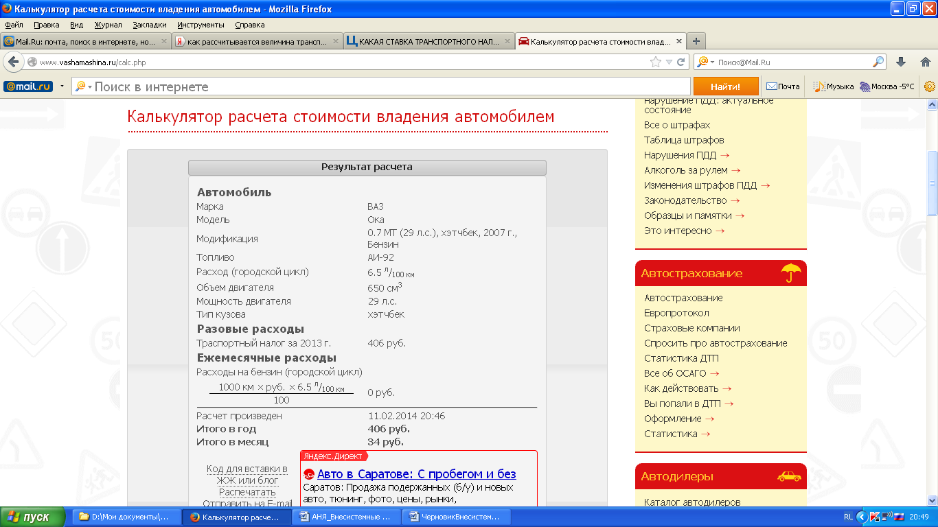

Приложение 3

**Приблизительная потребляемая мощность некоторых бытовых электроприборов**

|  |  |
| --- | --- |
| Холодильник | до 1 кВт |
| Компьютер | 75 Вт |
| Телевизор | 0,7 кВт |
| Стиральная машина | до 2кВт |
| Пылесос | 0,8 кВт |
| Фен | 600 Вт |
| Утюг | 1кВт |
| Микроволновая печь | 1 кВт |
| Электрочайник | 2 кВт |
| Обогреватель | 1700 Вт |
| Электроплита | 3500 Вт |
| Монитор LCD | 45-60 Вт |
| Лампа энергосберегающая | 0,018 кВт |
| Лампа накаливания | 0,04—0,1 кВт |

Приложение 4

http://www.energo-konsultant.ru/_img/logo_new2.png<http://www.energo-konsultant.ru/>

**Тарифы на электроэнергию в Саратовской области 2014**

<http://www.energo-konsultant.ru/sprav/tarifi_na_elektroenergiyu_na_2014_god/tarifi_na_elektroenergiyu_v_Saratovskoi_oblasti201>

|  |  |  |  |  |
| --- | --- | --- | --- | --- |
| №  п/п | Показатель (группы потребителей  с разбивкой по ставкам  и дифференциацией по зонам суток) | Единица  измерения | 1  полугодие | 2  полугодие |
| Цена  (тариф) | Цена  (тариф) |
| 1 | 2 | 3 | 4 | 5 |
|  |  |  |  |  |

……………………………………………………………………………………………..

|  |  |  |  |  |
| --- | --- | --- | --- | --- |
|  |  |  |  |  |
|  | в сельских населенных пунктах (понижающий коэффициент 0,7 в соответствии с пунктом 1 настоящего постановления) | | | |
| 4.2. | **Одноставочный тариф** | **руб./кВт·ч** | **1,89** | **1,96** |
| 4.2.1. | Одноставочный тариф, дифференцированный по двум зонам суток <1> | | | |
| Дневная зона (пиковая и  полупиковая) | руб./кВт·ч | 2,21 | 2,29 |
| Ночная зона | руб./кВт·ч | 0,87 | 0,90 |
| 4.2.2. | Одноставочный тариф, дифференцированный по трем зонам суток | | | |
| Пиковая зона | руб./кВт·ч | 2,92 | 3,02 |
| Полупиковая зона | руб./кВт·ч | 1,89 | 1,96 |
| Ночная зона | руб./кВт·ч | 0,87 | 0,90 |

**ОАО «Саратовэнерго»** <http://www.saratovenergo.ru/>

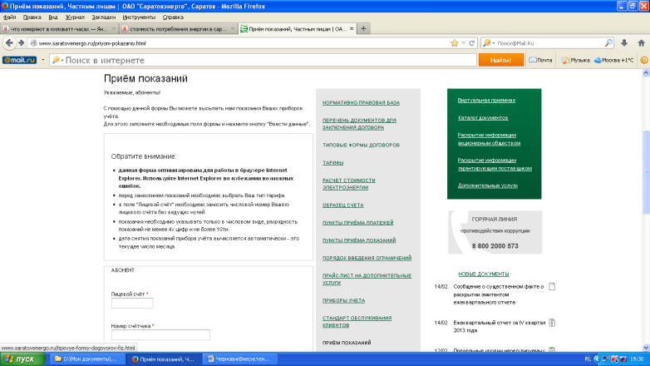**Страница приёма показаний** [http://www.saratovenergo.ru/getreadings\](http://www.saratovenergo.ru/getreadings#\)

Приложение 5

**Пример характеристик рыболовной лески**

|  |  |
| --- | --- |
| http://www.spinning.kharkov.ua/images/lines/rock-fish-super-PE.jpg | Шнур Sunline ROCK FISH PE 120 m 0.09 mm 2.9 kg Шнур будет одним из лучших предложений для ловли на приманки самых минимальных размеров. При минимальных размерах имеет высокую прочность и стойкость к воздействию окружающей среды.  Rockfish PE окрашен в хорошо заметный оранжевый цвет. Технические характеристики: Размотка, м: 120 Нагрузка, кг: 2.9 Диаметр, мм: 0.09 Цвет: оранжевый |

Приложение 6

**Единицы измерения в пословицах и поговорках**

|  |  |  |
| --- | --- | --- |
| **Косая сажень в плечах** | Используется в значении — богатырь, великан. | сканирование0011  **Косая сажень** —расстояние от носка левой ноги до конца среднего пальца поднятой вверх правой руки. |
| **От горшка два вершка.**  **Два вершка от горшка, а уже указчик.** | Малыш, ребёнок несмышлёный.  Человек, не имеющий жизненного опыта, но самонадеянно поучающий всех. | сканирование0009  **Вершок** —ширина двух пальцев (указательного и среднего). 1 вершок равен 4 ногтям (по ширине — 1,1 см). В современном исчислении — 4,44 см. |
| **Мал золотник, да дорог.**  **Свой золотник чужого пуда дороже.** | Так говорят о чем-нибудь незначительном на вид, но очень ценном. | http://www.diamondinfo.ru/files/zolotnik-001.png  Это слово, первоначально обозначало золотую монету. Малая мера веса.  **Золотник** в современном исчислении 4,26 г. |
| **Человека узнаешь, кода с ним пуд соли съешь.**  **Худое валит пудами, а хорошее каплет золотниками.** | Нужно много времени, чтобы понять другого человека.  Плохих событий много, а хорошего в жизни мало | http://www.1000avto.ru/content/articles/images/1293107563.jpg  **Пуд** = 16,380496 кг |
| **Узнать почём фунт лиха** | Если кто-либо узнал, **почём фунт лиха**, значит, он много пережил, испытал много трудностей и горя. | Термин "лиха" у восточных славян обозначает горе, беду, несчастье, испытания. |
| **Это тебе не фунт изюма** | Выражение о каком-нибудь непростом деле. | **C:\Documents and Settings\Ольга\Local Settings\Temp\Rar$DI44.532\funt-liha.jpg**  **Фунт =** 453,6 г. |
| **Один, как перст** | Человек, не имеющий ни родных, ни близких, ни друзей. | **Перст** - старинное j0281718название пальца, причем сначала так называли именно указательный палец, его ширина около 2 см. |
| **Не указывай на людей перстом! Не указали бы тебя шестом!** | Если будешь кого-то обвинять (показывать на него пальцем), то тебя могут обвинить в чем-то значительно худшем или сделать это в еще более грубой манере. |
| **Каждый купец на свой аршин меряет.**  **На три аршина в землю видит.**  **Сам с ноготок, а борода с локоток.** | Каждый судит о любом деле односторонне, исходя из собственных интересов.  Внимательный, прозорливый человек, от которого ничего невозможно утаить.  Человек незавидной внешности, но пользующийся авторитетом благодаря своему уму, социальному положению или жизненному опыту. | ***Аршин*** - происходит от персидского слова "арш" - **локоть**.  Картинка 5 из 18Это длина всей вытянутой руки от плечевого сустава до концевой фаланги среднего пальца. |
| **Семь пядей во лбу.**  **На аршин борода, да ума на пядь.** | Очень умный человек.  Взрослый, но не очень рассудительный человек. | **Картинка 1 из 18Пядь** малая – расстояние между концами вытянутых большого и указательного пальцев, что составляет около 18 см.  Пядь великая - расстояние от конца вытянутого мизинца до конца большого пальца, 22-23 см. |
| **Не уступить ни пяди.**  **Чужой земли не надо нам ни пяди, но и своей вершка не отдадим.** | Не отдать даже самой малости. |
| **Семимильные шаги** | Быстрый рост, хорошее развитие чего – либо. | http://diona095.narod.ru/moscow/sokolniki12/s05_m.jpg  ***Миля.*** Название происходит от латинского слова “милия”, то есть тысяча шагов. 1 миля =7,468 км. |

Приложение 7

**Конвертер единиц**

|  |  |
| --- | --- |
| [http://sainfo.ru/units/img/title.gif](http://sainfo.ru/units/index.php) | Словарь-справочник физических величин  <http://sainfo.ru/units/info.php?t=050908>  Переводчик физических величин  <http://sainfo.ru/units/index.php> |
|  | **Познавательный журнал** <http://2mb.ru/>  **Конвертер величин** <http://2mb.ru/konverter/> |
| &Gcy;&lcy;&acy;&vcy;&ncy;&acy;&yacy; &scy;&tcy;&rcy;&acy;&ncy;&icy;&tscy;&acy; &pcy;&iecy;&rcy;&iecy;&vcy;&ocy;&dcy;&acy; &vcy;&iecy;&lcy;&icy;&chcy;&icy;&ncy; | **Онлайновый конвертер величин**  <http://www.ru.convert-me.com/ru/> |
| UnitJuggler | <http://www.unitjuggler.com/index-ru.html> |